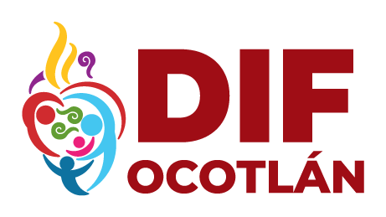

SISTEMA PARA EL DESARROLLO INTEGRAL DE LA FAMILIA DEL MUNICIPIO DE OCOTLÁN JALISCO
RELACIÓN DE INGRESOS
JULIO 2022

NO | SERVICIO | CANTIDAD
1 | CONSULTA MÉDICA | $ 100.00
2 | PLATICAS PREMATRIMONIALES | $ 15,000.00
3 | GINECOLOGIA | $ 1,095 .00
4 | PSICOLOGIA | $ 30,550.00
5 | TRANSPORTE | $ 1,650.00
6 | ASESORIA JURIDICA | $ 100 .00
7 | FISIATRA | $ 33,065.00
8 | PEDIATRIA | $ 400.00
9 | REHABILITACIÓN | $ 61,515.00
10 | TERAPIA DE LENGUAJE | $ 3,780.00
11 | CADI | $ 33,440.00
12 | CAIC I | $ 12,890.00
13 | NUTRICIÓN | $ 3,720 .00
14 | TERAPIA FAMILIAR | $ 2,550.00
15 | TERAPIA DE PAREJA | $ 1,520.00
16 | HOMEOPATIA | $ 740. 00
17 | CONSTANCIA MÉDICA | $ 525.00
18 | DONATIVOS | $ 110,000.00
19 | SUBSIDIO | $ 836,841.00

TOTAL $ 1,149,481.00

